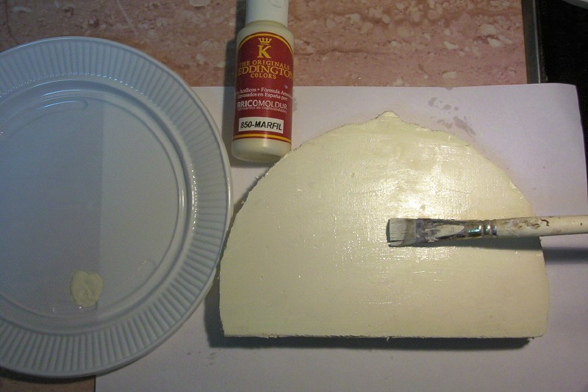

1º .- En un recipiente ( plato ) echamos una pequeña cantidad de pintura color marfil sin disolver tal como sale del frasco.( la cantidad depende de la superficie que vayamos a pintar en este caso se trata de una superficie pequeña.)

2º.- En un trozo de plancha de porexpan extruido color amarillo damos una primera capa.

